Jelgavas Tehnikums

Alekss Matjuhovs

Datorspēle
“Emoniem adventures”

Kvalifikācijas darbs
kvalifikācijas ieguvei
programmēšanas tehniķis

paraksts, datums
Darba izpildītājs: 410.grupas students, Alekss Matjuhovs.

Jelgava
2021
ANOTĀCIJA
Matjuhovs A. Datorspēles “Emoniem Adventures” izstrāde: Kvalifikācijas darba atskaite: JT, 2021 ? lpp., ? att., ? tab., ? resursi., ? pielikumi
Uzdevums ir izstrādāt datorspēli ar galveno varoni, dažādu līmeņu koncepciju, dizainu, funkciju un grūtības pakāpēm.
“Emoniem Adventures” ir Contruct 2 vidē veidota spēle, kuras galvenais uzdevums ir izlēkāt līmeni, savācot konkrētu monētu skaitu un doties pie durvīm, lai izietu uz nākamo līmeni un nokļūtu līdz spēles beigām.
Spēle izstrādes periods: no 1. septembra līdz 15. jūnijam, 2021.g.

ANNOTATION
A. Matjuhovs' development of video game "Emoniem adventures": Qualification Work Report: JT, 2021 ? pages,? photos,? resources,? attachments
The task is to develop a computer game with a protagonist, varying levels of concepts, designs, functions, and difficulties.
"Emoniem adventures" is a game designed in the Contruct 2 environment, the main task of which is to navigate the level by collecting a certain number of coins and reaching a door to move to the next level, and, eventually, getting to the end of the game.
Game development period: 1 September to 15 June, 2021.

SATURS

ATTĒLU SARAKSTS

IEVADS

Darba mērķis: Izstrādāt interaktīvu, viegli izmantojamu un saprotamu spēli kuras galvenais uzdevums ir lēkt.

Darba izpildes struktūra:
- Darba sākotnējā izstrāde, izveidot pamata lietas un funkcionalitāti lai noskaidrotu kas ir iespējams, kas nav, un cik ilgi spēles izstrāde aizņems laiku.
- Otrs uzdevums ir noskaidrot specifiskākas lietas, kā, piemēram, ko darīs dažādas spēles funkcijas, kurā vietā atradīsies pogas vai attēli.
- Kad specifikācija ir noskaidrota, tiek veikta funkciju un dizaina pilnīga izstrāde.
- Iekšējā testēšana. Kad pamata funkcionalitāte ir pabeigta, programmētāji veic sistēmas testēšanu, kurā iekļauj dažādu funkciju izmantošanu paredzētos un neparedzētos veidos.
- Spēles integrācija. Kad visas spēles kļūdas un problēmas ir novērstas, spēles cikls ir pabeigts un spēle ieiet produkcijas vidē, kas nozīmē, ka spēle ir sasniegusi optimālu izmantojamību un ir palaista reālajā pasaulē.
Izmantotā terminoloģija un saīsinājumi:
- XML: Paplašināmā iezīmēšanas valoda XML ir iezīmēšanas valoda, kas nosaka noteikumu kopumu dokumentu kodēšanai formātā, kas ir lasāms cilvēkiem un mašīnlasāms brīvi atvērtie standarti - definē XML.
- CONSTRUCT: ir uz HTML5 balstīts 2D spēļu redaktors, kuru izstrādājusi SIA Scirra. Tas galvenokārt ir paredzēts cilvēkiem, kuri neprot programmēt, ļaujot ātri izveidot spēles, izmantojot vizuālo programmēšanu.
- ADOBE PHOTOSHOP: ir daudzfunkcionāls grafikas redaktors, ko izstrādājusi un izplatījusi Adobe Systems. Tas galvenokārt darbojas ar bitkartēm, taču tam ir daži vektoru rīki.
- JAVASCRIPT: skriptu valoda, kas balstīta uz prototipu koncepta. Valoda pamatā ir pazīstama pēc to izmantošanas tīmekļa vietnēs izpildīšanai uz klienta datora.

DARBA PRASĪBAS

1.1 Tehnoloģijas izvēles apraksts
Sazinoties ar klientu tika skaidrs ka vajadzēs veidot datorspēli ar vienu galveno varoni kuru ir iespēja kontrolēt un kuram būs piešķirtas dažādas funkcijas. Ka ari ir jāveido līmeņi ar dažādam grūtības pakāpēm, personīgo dizainu, lai katrs līmenis sava starpa atšķiras, bet lai tos varētu iziet un tiem būtu piešķirta galvenā doma, kas ir jāizdara lai varētu iziet pirmo līmeni un tikt uz otro līmeni un tāda veida iziet visu spēli. Projekta tiek izmantots Construct 2 programma ar kuru drīkst izveidot, apskatīt, rediģēt un dzēst dažādus elementus, veidot funkcijas un spēles karkasu turpmākai darbībai ar kodu un spēles dizainu.
Projektā tiek izmantota programma Construc 2, publiskajā beta versijā ienāca 2011. gada 4. februārī un pilnībā iznāca 2011. gada 22. augustā. Šī versija tika pārvietota no bezmaksas un atvērtā koda licences modeļa uz patentētu ar bezmaksas licences iespēju. Python skriptu darbība tika pārtraukta, atsaucoties uz sarežģījumiem ar Python palaišanu pārlūkprogrammās un saderīgas skriptu sistēmas uzturēšanas vispārējo sarežģītību. Kā aizstājējs tika ieviests JavaScript spraudņa SDK. Kopš 2019. gada maija Construct 2 tiek uzturēts un uzlabots līdzās Construct 3 izstrādei.
Bet vēršoties pie klienta prasībām, spēles veidošana bija jāizmanto Construc 2. Ar kuru veidot dažādus elementus un funkcijas priekš vizuālas daļas lai pēc tam varētu attālināti darboties ar kodu, piesaistot pie tā programmu Photoshop cs6 vizuālajai un dizaina pusei katram līmenim.
Bija ņemta tieši Pohtoshop cs6 versija, jo tai piešķirta automātiska dublēšana, uzlabots apgriešanas rīks ir iespēja pārskatīti pielāgošanas slāņa dialoglodziņus, jauni filtri, uzlabots darbs ar formām un vektoru objektiem.

1.2 Nefunkcionālās prasības
Sākotnēji, bija jāizdomā kāds tieši būs galvenais varonis kādas iespējas tam būs piešķirtas, ka ari izdomāt līmeņu koncepciju ar personīgo tematiku un individuālo dizainu lai tie sava starpa atšķiras. Bez tā ir jāizdomā spēles galveno domu, kas ir jāizdara lai no viena līmeņa ir iespēja tikt uz nākamo un tāda veida iziet visu spēli.

1.2.1. Vizuālais izskats un grafiskais dizains
Spēlē tiek pielietots vector art dizaina stils (skat. 1. att.), līmeņu būvēšana, background, platformas un sākuma ekrānam. Pamatā tiek ņemtas bildes bez autorā tiesībām un nedaudz pamainītas Photoshop spēlēs pielāgošanai.


- Att. Vector art stils.

1.2.2. Līmeņu dizains un tematika
Katram līmenim būs sava tematika un personīgais dizains, aizmugurējam fonam jeb background, platformām, blokiem un dažiem citiem objektiem kuri dažreiz parādās konkrētos līmeņos. Kopuma eksistēs seši līmeņi katrs ar savu individuālo dizainu tādu, ka mežs, tumšais mežs, džungļi, rudens mežs, vulkāns un ziemas mežs. Visi objekti būs paštaisīti Photoshopa izņemot daži foni kuri tika izvēlētie bez autortiesībām un paņemti no interneta, brīva piekļuve.

1.2.3. Līmeņu sastāvdaļas
Katram līmenim būs uzbūvēti vizuāli divi background pirmais background (skat. 2. att.) ir fona attēls kurš būs tikai vizuālais attēls priekš līmeņa tematikai un otrs (skat. 3. att.) papildu attēli koki, krūmi, utt. Tas būs izveidots līmeņu vizuālai atšķirība lai katrs būtu atšķirīgs un atbilstu savai tematikai.

2. att. Pirmais background

3. att. Otrais background

1.2.4 Līmeņu tematika

1.2.4.1. Mežs
Šis līmenis būs izstrādāts (HEX#0c6e41) toņos, fona būs attēls ar lielu kuplu mežu. Platformas un bloki būs ar (HEX#0c6e41) zaļi un (HEX#524637) zemi. Durvis ir (HEX#ad906c) krasa un izskatās tā ka tā būtu no koka ar (HEX#adaba8) apkārtni jeb metāla karkasu un iekša (HEX#000000) durvis slēdze.

1.2.4.2. Tumšais mežs
Šis līmenis tiks izstrādāts (HEX#c9c9c9 un #74a0ad) toņos, fona būs attēls ar mežu, miglu un plikiem kokiem, platformas un bloki būs ar (HEX#244954) zaļi un (HEX#2e2a22) zemi, ka ari pievienojas (HEX#adadad), akmens platforma un durvis šajā līmeni būs ari (HEX#adadad) krasa un izskatās ka būtu no akmens, ar (HEX#4f4f4f) apkārtni jeb tumšo metālu karkasi un ar slēdzi iekša. Un no šī līmeņa sāks parādīties jauns objekts batuts.

1.2.4.3. Džungļi
Džungļu līmenis sastāvēs (HEX#31612f, #86bd84) toņos, fona būs attēls ar gaišu sauli un ar kalniem, mežu un palmām. Platformas un bloki sastāvēs no (HEX#5abd57) zāles un (HEX#ba935f) zemes. Akmens platformas ir līdzīgas kā līmeni “tumšais mežs”, bet ar (HEX#a1db93) liānām apkārt un durvis ir tādas pašas ka līmeni “Tumšais mežs” imitē akmens, apkārt karkass un iekša durvis slēdze.

1.2.4.4. Rudens mežs
Rudens meža līmenis sastāvēs no (HEX#564f82, #cc6062) toņiem, fona attēlosies attēls ar saules rietumu un rudens mežu kurš gatavs ziemāj. Platformas un bloki sastāvēs no (HEX#e88d48) zāles un (HEX#ba935f) zemes un līdzīgi, ka līmeni “džungļi” atrodas akmens platformas ar liānām apkārt. Durvis ir (HEX#f73939) krāsa un imitē sarkano koku ar (HEX#d1d1d1) apkārtni kura imitē metāla karkasu ar slēdzi iekša. Šajā līmeni būs unikāls objekts kuru nav citos līmeņos, tā ir mape un tā paradās tikai viena līmeni.

1.2.4.5. Vulkāns
Vulkānu līmenis tiks izstrādāts (HEX#e62929, #f27405) toņos, fona varēs aplūkot vulkānu ar tumšam klintīm uz kuriem ir magma jeb lava. Platformas un bloki būs ar personīgi izveidotu dizainu un imitē ieplīsušas akmens plīts kuram caur plaisām ir magam un apakša (HEX#ad7a4c) krasa zeme. Būs vel viena platformas veids ari ar personīgo dizainu un imitēs, (HEX#474747) akmeni ar plaisām caur kuram ari var aplūkot magmu. Druvis būs (HEX#990c0c) krasa ar (HEX#a8a73e) haotiskam svītrām kuras ari imitē magmu un apkārt pa pusei gaiši, pa pusei tumšs (HEX#575750) karkass kurš atgādina apdegušo metālu un iekša durvīs slēdze.

1.2.4.6. Ziemas mežs
Līmenis būs izstrādāts (HEX#53aec9) toņos, fona attēlosies ziemas mežs ar kalniem un eglēm. Platformas un bloki būs (HEX#e1f4fa) it kā būtu pārklāti ar sniegu un (HEX#d6c0a3) zemi. Vel vienas platformas veids būs (HEX#46dff0) krasa un imitēs ledu ar plaisām. Durvis būs ar personīgo dizainu un ari imitēs ledu ar plaisām un apkārt gaiši (HEX#98b1b8) stūris kurš imitēs metāla karkasu, un iekša durvis būs slēdze. Šajā līmeni paradīsies vēl viens unikāls objekts asmens.

1.2.4.7 Beigu līmenis
Beigu līmenis sastāvēs no fona kura attēlosies bilde ar mežu un lielo spožu mēnesi. Līmeni atradīsies viens bloks ar (HEX#58b83b) zāli un (HEX#ba935f) zemi, ka ari lielas durvis kuras atradīsies tikai un vienīgi beigu līmeni atvērtā veida. Kopa ar visu iepriekš minētu, tur atradīsies spēles nosaukums ar teikumu angļu valoda “paldies ka spēlējāt emoniem adventures” un veidotāju un autoru vārdi un uzvārdi

1.2.4.8. Slepenais līmenis
Spēle eksistēs slepenais līmenis kuram tikt nav tik vienkārši, jo īpaši nav konkrētas instrukcijas, ka tam tikt un kas ir jādara, vienīgais kas ir būs zināms, ka ar to ir saistīsies īpašas monētas. Izpildot visus nosacījumus priekš tā lai tikt uz slepeno līmeni, ieeju uz turieni vēl būs jāatrod, jo tā ari būs paslēpta kaut kur spēles dziļuma.

1.2.5. Sākuma ekrāns
Spēle sāksies ar sākuma ekrānu (skat. 4. att.), kura skanēs melodija bez autora tiesībām un būs attēlots attēls vektor art stila ar galveno varoni mēnesi, spēles nosaukumu emoniem adventures ar monētu “o” burta vieta un ar četrām dažādam pogām ar individuālam funkcijām un opcijām. Ka ari apakša laba stūri būs attēlota spēles versija.
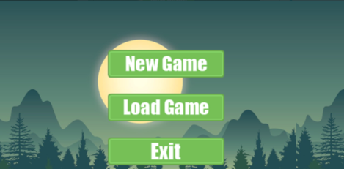
4. att. Sākuma ekrāna skice.

1.2.5.1. Sākuma ekrāns, poga New game
Poga New game ļaus sākt spēli pilnīgi no jauna, no pirmā līmeņa blakus pirmām kontrolpunktam lai turpmāk varētu izveidot jaunu save jeb procesa saglabāšanu. Pogai būs uzspiešanas animācija, kura sastāvēs no divām bildēm, ja ar kursoru uzstēmet uz pogu, tā nomainīs savu izskatu. Pogai ir paša veidots dizains ar (HEX#ad981f) burtiem uz (HEX#156136) fona.

1.2.5.2. Sākuma ekrāns, poga Load game
Poga Load game ļaus turpināt spēli ar iepriekš saglabātu progresu. Pieņemsim spēlētais tika līdz 3 līmenim un turpināt spēli nevēlas un lai nevajadzētu sākt spēli katru reiz no jauna, spēlētajam būs iespēja turpināt savu saglabātu spēli ar savu progresu ar šo pogu. Pogai būs ari uzspiešanas animācija un paša veidots dizains ar (HEX#ad981f) burtiem uz (HEX#156136) fona.

1.2.5.3. Sākuma ekrāns, poga Exit
Poga Exit ļaus spēlētajam ērti un ātri iziet no spēles ja ir jau apnicis spēlēt vai spēle tiek izieta. Pogai ari eksistēs uzspiešanas animācija un paša veidots dizains ar (HEX#ad981f) burtiem uz (HEX#156136) fona.

1.2.5.4. Sākuma ekrāns, poga Info
Poga Info ļaus nokļūt informācijas ekrāna kura būs aprakstīta kontrole, iespējās un pogas kuras var izmantot un kādas funkcijas tas izpildīs. Ka ari atradīsies poga Back kura ļaus aiziet atpakaļ un nokļūs atkal sākuma ekrāna. Pogām ari eksistēs uzspiešanas animācija un paša veidots dizains ar (HEX#ad981f) burtiem uz (HEX#156136) fona. Informācijas ekrāna viss būs aprakstīts ari tāda dizaina ka pogas, ar tādu pašu burtu fontu un krasu.

1.2.6. Spēles stratēģijas/ idejas apraksts
Spēles mērķis būs lēkt pa blokiem augšā pa ceļam savācot konkrētu monētu skaitu un galamērķis ir iziet konkrētu līmeņu skaitu savācot visas monētas. Spēle tiek veidota ar dažādiem līmeņiem un grūtības pakāpē. Galvenā varoņa vārds ir Emoniem, ja lecot netrāpa uz nākamo bloku no diez gan liela augstuma varonis zaudēs dzīvību un atdzīvināsies līmeņu sākuma un būs iespēja sākt no jauna (skat. 5. att.).

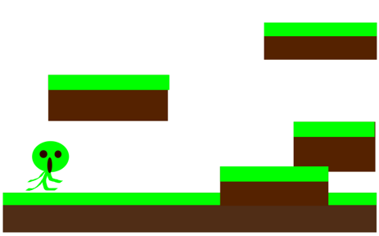
5. att. Spēles skice.
Spēle būs sadalīta uz pamata līmeņiem un apakšlīmeņiem. Izejot trīs apakšlīmeņus katrā no tām galvenais uzdevums ir savākt konkrētu monētu skaitu un tikt pie durvīm kuras atvērsies pēc visu monētu savākšanu un tiekot pie līmeņa gala durvīm, tas pārnesis varoni uz otro līmeni, jeb otra līmeņa pirmo apakšlīmeni. Augšā kreisajā stūri atspoguļojusies cik ir savāktas un cik ir jāsavāc monētas Coins: 3/6 ( skat. 6. att.) un pēc to savākšanu paradās izsaukums tur pat augšā kreisajā stūri, ka durvis ir atvērtas Door is open (skat. 7. att.).

6. att. Savākto monētu daudzums.

7. att. Izsaukums par to ka durvis ir atvērtas.

1.2.7. Tēls un animēšana
Spēlē pastāvēs tikai viens tēls galvenais varonis Emoniem tēla dizaina pamats tiks ņemts no picardia meme ball, bet turpmāk tiks pārveidots ar Photoshop palīdzību spēles pielāgošanai. Tēls būs animēts ar trim animācijām skriešanu, lēkšanu un krišanu. Visas tas tiks taisītas ar Photoshop palīdzību (skat. 8. att.).


8. att. Spēs tēls jeb galvenais varonis.

1.2.8. Kontrolpunkts
Sākumā katrā līmeni atradīsies kontrolpunkts ar kurās palīdzību būs iespējams saglabāt procesu, lai nevajadzētu katru reiz sākt no jauna. Kontrolpunkti tiks novietoti katra jauna līmeņa sākuma, nevis apakšlīmeni, bet tieši katra jauna lokācija, nākamajā līmeni pirmajā apakšlīmeni. Tāpēc ja spēlētājs nomirst trešajā apakšlīmeni, viņš atgriezīsies uz tā līmeņa pirmo apakšlīmeni. kontrolpunkta izkaisies ka karogs un tām būs personīgi veidots dizains. Kontrolpunkts atradīsies līmeni ka background (aizmugurējais fons jeb otrais fons) tāpēc tas ir ka attēls un varonis nevārs tajā iesprūst vai uzlēkt uz tā.

1.2.8.1. Darbības princips
Kontrolpunktam uz visa viņa modeļa jeb attēla būs robežas, pieskaroties vai nokļūstot paralēli tam nostrādās funkcija kura automātiski saglabās spēles procesu tajā bridi kad varonis ir saskaries ar to.

1.2.8.2. Saglabāšanas process
Uzsakot spēli, spēlētajam būs iespēja saglabāties un kad tas iziet pirmo līmeni, otrajā atradīsies nākamais kontrolpunkts saskaroties ar kuru funkcija veiks jaunu saglabājamu ar visu iepriekšējo progresu, viegli sakot paraksta pirmo saglabājumu ņemot vēra progresu. Ja spēlētais gadījuma nākamajā līmeni neveic jaunu saglabājumu, pēc zaudēšanas tas paradīsies attiecīgi pirmajā līmeni un palaidīsies pirmais saglabājum, jo cita nebija veikta.

1.2.8.3. Saglabājuma krātuve
Ja spēlētais veiks pēdējo saglabājumu trešajā līmeni un pēkšņi pabeigs spēli izejot no tas, viņam būs iespēja turpināt spēli ar visu iepriekšējo progresu no pēdējās saglabāšanas vietas nospiežot sākuma ekrāna pogu Load Game.

1.2.9. Platformas
Spēle pastāvēs dažādas platformas (skat. 9. att.) un katrai būs savas individuālas funkcijas ar konkrētiem parametriem. Platformas ir dažādas un katrai būs individuāls izskats un dizains kurš būs piemērots līmeņa tematikai un tādiem biomiem, ka lavas, ziemas vai parastam mežam ar parasto zāli. Dažas no platformām kustēsies ar konkrētu ātrumu un uz konkrētu attālumu, ka arī dažas pēc kāda laika vienkārši pazudis un no jauna parādīsies pēc konkrēta laika posma.

9. att. Platformas skice.

1.2.9.1. Horizontāli kustīgas platformas
Šim platformām būs piešķirta funkcija kura atbilst par to lai, konkrēta platforma, konkrēta līmeni kustas ar noteiktu ātrumu un uz noteiktu attālumu un atpakaļ, un izpildot funkciju cikls atkārtosies bezgalīgi, kamēr spēlētais atrodas šajā līmeni.

1.2.9.2. Vertikāli kustīgas platformas
Šis platformām būs piešķirta funkcija kura atbilst par to lai, konkrēta platforma, konkrēta līmeni kustas ar noteiktu ātrumu un uz noteiktu aukstumu vai nolaižas noteikti zemu, un atpakaļ un izpildot funkciju cikls atkārtosies bezgalīgi, kamēr spēlētais atrodas šajā līmeni.

1.2.9.3. Saplūšanas platformas
Šis platformām būs piešķirta funkcija kura atbilst par to lai, konkrēta platforma, konkrēta līmeni, pēc noteiktā laika posma pieņemsim 3 sekundēm nomaina savu attēlu uz caurspīdīgu un beidz palikt statiska lai varonis nevarētu uz tas stāvēt. Un atkal pēc tam pašam 3 sekundēm platforma atkal paliks statiska un varonis varēs uz tas atrasties.

1.2.10. Batuts
Bez platformām spēles līmeņos arī atradīsies batuti, ar savu vizuālo personīgo izskatu un dizainu pielietotu spēles koncepcijai ar kuru palīdzību varēs palēkties augstāk nekā ar parasto lēcienu un tikt tur, kur ar parasto lēcienu nevar tikt. Un uzlecot uz batuta būs jābūt ļoti uzmanīgam un jārēķinās ar augstumu, jo varēs netīšam nomirt piezemējoties no pārāk liela augstuma, bet ja nolēks no lielāka augstuma uz batutu spēlētais ne nomirs, bet turpinās lēkāt kamēr spēlētais nodomās nolēkt nost.

1.2.10.1 Darbības princips un animācija
Uzlecot varonim virsu nostrādās funkcija kura atspiedis no sevis varoni uz konkrētu augstumu ļaujot tam palēkties augstāk. Funkcija ļaus lēkāt uz batuta neierobežoti ilgi un droši piezemēties no liela augstuma lai varonis nenomirst.
Kad varonis uzlēks virsu nostrādās funkcija kura liks batutam mainīt attēlu uz saliktu un pēc konkrēta laika posma tā nomainās atpakaļ darbojoties ka animācijas.

1.2.11. Asmeņi
Spēle ari būs objekti kuriem pieskarties nekāda gadījuma nedrīkst, jo no tā spēlētais uzreiz zaudē dzīvību un atgriežas uz pēdējo kontrolpunktu. Viens no tādiem objektiem ir asmeņi kuri vizuāli būs (HEX #73d6fa) krasa un pēc dizaina tie atgādinās ledus asmeņus jeb lāstekas, tas atradīsies ziemas līmeni. Ieskrienot iekša vai uzlecot virsu, spēlētais uzreiz mirs.
Asmenim būs savas robežas līdzīgi ka “kontrolpunktam”, un tas ari būs otrais background. Ja varonis pieskaras asmenim, nostrādās funkcija kura atņem varonim dzīvības un tad varoni aiznesis uz pēdējo saglabāšanos vietu.

1.2.12. Durvis
Spēle būs tādi objekti ka durvis (skat. 10. att.) caur kuram izejot, spēlētais tiks uz nākamo līmeni, bet lai to varētu izdarīt spēlētajam ir jāsavāc konkrēts monētu skaits, katra līmeni tas skaits atšķiras un palielinās. Tā ka spēle būs daudz dažādu līmeņu ar dažādu tematiku ari durvis būs dažāda izskata un katra ar savu personīgo dizainu, kuru būs veidoti personīgi Photoshop. Eksistēs koka durvis, akmens durvis, lavas durvis, ledus durvis, utt, atvērta un aizslēgta (skat. 11. att.) veida un ari pastāvēs dubultas durvis.

10. att. Druvis aizvērta veida.

11. att. Durvis atvērta veida.

1.2.12.1. Slepenas durvis
Kad visi nosacījumi būs izpildīti un ņemti vēra un zināms kur jāiet, spēlētais var atrast slepenas durvis, tā ari būs ieeja uz slepeno līmeni. Izskatīsies tas durvis ka akmens durvis otrajā līmeni jeb “tumša meža”, durvis kuras imitē akmeni, apkārt tam būs tumšs karkass un iekša durvis būs slēdze, bet vienīgais veids, ka tas var atpazīt no parastam akmens durvīm ir (HEX#2c662c) ar asmeņiem liānas, kuras attēlos durvis ka ļoti vecas un slepenas.

1.2.13. Monētas
Monētas ir objekts kurš saistīts ar durvīm. Monētas var teikt būs galvenā spēle un galvenais spēles uzdevums, jo katra spēles līmeni atradīsies dažāds monētu skaits, kuru ir obligāti jāsavāc, pretēja gadījuma nebūs iespējas iziet spēli tālāk, jo durvis būs ciet. Monētas būs (HEX#bd9b22) krasa un tam notiks apgriešanas animācija, tāpēc tam grūti būs paiet garam. Tas būs izvietotas dažādas vietas un ne vienmēr tas būs pašas primitīvas un vieglākas vietas, dažreiz būs jāriskē lai tas savākt, bet tas būs izdarīts spēle priekš līmeņu apgrūtināšanās.

1.2.13.1. Slepenas monētas
Spēle eksistēs divu tipu monētas, pirmās (HEX#bd9b22) monētas kuras ir priekš durvju atvēršanai un ir atrodamas katra līmeni un otrais tips būs slepenas monētas kuras ir atrodamas tikai dažos no līmeņos un būs paredzētas “slepenam durvīm”. Šo monētu spēle būs slepens skaits un tas neatradīsies redzamās vietas, bet tieši pretēji būs paslēptas, dažādos līmeņos, dažādas vietas. Monēta izskatās tāds pats ka parasto monētu ar tieši tādu pašu animāciju, bet vienīga atšķirība būs tā, ka šis monētas būs (HEX#e06f53) krasa.

1.2.14. Mape
Spēle būs vēl viens unikāls objekts kurš paradīsies tikai vienu reiz un viena līmeni “rudens mežs”. Šis objekts būs līdzīgs ceļa zīmei, bet no koka un uz tā būs attēlota līmeņa mape kura palīdz spēlētajam orientēties mape, kur ir sākums Start, beigas End, gala mērķis kam jātiek klāt, kurš ir apzīmēts ar sarkano krustu. Un ir ceļš pa kuru ir obligāti jāiet, savādāk nebūs iespējas iziet šo līmeni. Pareizais ceļš būs attēlots ar zaļiem “+”, bet nav attēlots viss ceļš, bet tikai puse, otro pusi spēlētajam jāatrod pašam un turpmāk iegaumējot jāiziet līmenis sākuma līdz sarkanam krustam un pēc tam līdz beigām End. Ja spēlētais kļūdīsies viņš var izkrist ara no līmeņa un zaudēt jo varonis nomirs. Mape apkārtne būs (HEX#524536) krasa ka ari tas stabs, apakša būs (HEX#db830f) zāle un virs staba atradīsies divi koka dēļi (HEX#c4a986) krasa. Pati mape sastāvēs no (HEX#000000, #ffffff), rūtaina laukuma un (HEX#db830f) plankumiem kuros būs iekrāsotas dažas no rūtiņām.

1.2.15. Papildu riku logs
Būs izveidotas dažas funkcijas kuras spēlētais varēs izmantot spēles gaita. Augšēja labajā stūri atradīsies trīs pogas ar dažādam funkcijām. Tas pogas ir izdomāts uztaisīt, lai spēlētajam nevajadzētu katru reiz spiest pogu Esc lai iziet no spēles un varētu papildus kaut ko mainīt, ka piemēram izslēgt skaņu.

1.2.15.1. Papildu riku logs, poga Mute
Ar pogu Mute spēles laika būs iespēja atslēgt skaņu un ari ieslēgt atpakaļ, pēc izvēles ja tas ir nepieciešams. Skaņas un mūzika tiks ņemta bez autora tiesībām. Pogai ari būs paša veidots dizains līdzīgs ka “sākuma ekrāna” pogām un poga atradīsies spēles ekrāna augšējā, labajā stūri.

1.2.15.2. Papildu riku logs, poga X
Ar pogu X (skat. 12. att.) būs iespēja beigt spēli un iziet uz sākuma ekrānu jeb Menu. Poga izskatīsies, ka (HEX#ad981f) kvadrāts ar (HEX#000000) krustu jeb burtu X iekša un poga atradīsies spēles ekrāna augšējā, labajā stūri.

12. att. Poga X.

1.2.15.3. Papildu riku logs, poga O
Ar pogu O (skat. 13. att.) būs iespējā restartēt spēli uz pēdējo kontrolpunktu. Ja spēles laika notika kaut kāds bags, kļūda var restartēt uz pēdējo saglabāto vietu lai nevajadzētu visu sākt no jauna. Poga izskatīsies ka (HEX#ad981f) aplis ar mazāku, (HEX#000000) apli iekša, un poga atradīsies spēles ekrāna augšēja, labajā stūri.

13. att. Poga O.

1.2.16. Dzīvības un sirsniņa
Spēlēs augšā kreisajā stūri tiks attēlota viena dzīvība jeb sirsniņa (skat. 14. att.) zaudējot kuru varonis mirst un spēlētāju pārnes uz pēdējo savākto kontrolpunktu viena no sešu līmeņu sakumu, skatoties kur pēdējo reiz, spēlētais būs savācis kontrolpunktu.
To varēs zaudēt ja ir nokrist no lielāka augstuma nekā būs pieļauts, tas būs augstāk nekā trīs spēles bloki. Vai izkristot ara no līmeņa, jo ārpus līmeņa atradīsies killbox jeb teritorija sasniedzot kuru spēlētais uzreiz zaudē dzīvību. Un vēl pieskaroties objektam kurš varēs atņemt sirsniņu, tādi ka asmeņi. Sirsniņa būs spilgti (HEX#f04848) krasa un būs personīgi veidota jeb zīmēta ar Photoshop palīdzību.

1.2.16.1. Kapakmens
Kapakmens būs animācijas objekts, kurš būs personīgi veidots ar Photoshop palīdzību un pielāgots spēles dizainam. Šo objektu varēs apskatīt kad spēlētais zaudē sirsniņu jeb dzīvību un kad varonis mirs uz dažam sekundām paradīsies šīs objekts kas signalizē par to ka varonis ir miris un spēlētais zaudēja. Kapakmens būs gaiši (HEX#cfcfcf) krasa un imitēs veco akmeni ar plaisām, kuram apakša saka apaugt zāle. Uz tā būs uzrakstīti galvenā varoņa iniciāli EM un augša apli būs attēlota galvenā varoņa galva gaiši (HEX#cfcfcf) krasa un tam apkārtnē būs (HEX#e2eb98) spīdums.

1.3 Funkcionālas prasības

DATU STRUKTURAS APRAKSTS

2.1 Datu bāzes ER diagramma
ER diagramma parāda, kā monētu tabulas “Coin” lauks “Layer” sasaistās ar ar līmeņa tabulu “Level” lauku “Layer to id” (skat. ?. att.).
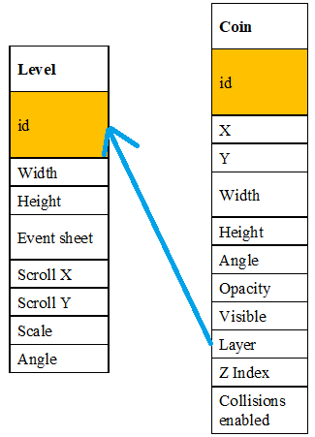
?. att. ER diagramma tabulu“Coin” un “Level” sasaistišanaI.

2.2. Līmeņa sturkturas un izkārtojuma tabulācijas
Datu struktura, lai saglabātu līmeņus tiek dota tabulā “Limenis” (skat. 1. tabulu.).
1. tabula Datu struktura tabulai“Limenis”.
Nosaukums | Tips | Vai drīkst būt tukšs | Noklusējums | Nozīme
id | int(11) | Nē | AUTO_INCREMENT | fffffff
Width | int(5) | Nē
Height | int(5) | Nē
Event sheet | varchar(20) | Nē
Scroll X | int(20) | Nē
Scroll Y | int(5) | Nē
Scale | int(5) | Nē
Angle | int(5) | Jā

Datu bāzes tabula “Level” ar gatavam vertībam 1. līmenim (skat. 2. tabulu.) . Dati tiek izmantota, līmeņu būvēšana pēc konkrētiem izmēriem.
2. tabula Level 1. līmeņa vērtības.
ID | 1
Name | lvl_1 (main)
Width | 2000
Height | 2000
Event Sheet | lvl_1
Scroll X | 640.336...
Scroll Y | 1640
Scale | 1
Angle | 0

2.3. Monētu sturkturas un izkārtojuma tabulācijas
Datu struktura, lai saglabātu monētas lieto tabulu “Monētas” (skat. 3. tabulu.).
3. tabula Datu struktura “Monētas”.
Nosaukums | Tips | Vai drīkst būt tukšs | Noklusējums | Nozīme
id | int(11) | Nē | AUTO_INCREMENT
X | int(5) | Nē
Y | int(5) | Nē
Width | int(20) | Nē
Height | int(20) | Nē
Angle | int(5) | Jā
Opacity | int(5) | Nē
Visible | boolean | Nē
Layer | varchar(20) | Nē
Z Index | int(5) | Nē
Collisions enabled | boolean | Nē
Datu bāzes tabula “Coin” ar vērtībām 1. līmenim (skat. 4. tabula.) tiek izmantota, konkrētam monētu izvietojumam līmeni/līmeņos.
4. tabula Coin ar 1. līmeņa vērtībām.
X | 1591
Y | 374
Width | 65.40..
Height | 65.40..
Angle | 0
Opacity | 100
Visible | true
Layer Id | 1
Z Index | 16
Collisions enabled | true

2.4. Monētu globālais skaitītais “Coin global variables”
Datu bāzes tabula “Global variables” ar sākotnējās vertības (skat. 5. tabula.) tiek izmantotas, lai varētu fiksētu cik parasto un slepeno monētu daudzumu ir savākts.
5. tabula “Coin global variables” sākuma vērtības.
Coins | 1
Emonetkas | 0

TESTĒŠANA

3.1. Testēšanas mērķis
Kad projekts sasniedzis savu noslēgumu, tika veikta testēšana, kuru veica pats izstrādātājs un neatkarīgā persona, kura nepārzina veidoto darbu. Tādējādi tika pārbaudīta funkcionalitāte, uz kuru tika vērsts lielākais darba uzsvars visā spēles veidošanas posmā.
Mērķis panākt, lai lietotais var ērti spēlēt un spēles gaita tam neradās dažādas tehniskas problēmas. Ņemot vērē spēles koncepciju un visas iespējas, ko tā ļauj veikt piemēram: lēkšana, skriešana, utt, ka ar pašu varoni tā arī ar visiem apkārtējiem objektiem ar kuriem varonis var mijiedarboties, un ari pašu mapi, kur viss notiek.

3.2. Izstrādātāja testēšana
Pirmā lieta, kuru šķita svarīgi pārbaudīt, ir pogu funkcionalitāte, lai pārliecinātos par to korektu darbību, vai spiežot attiecīgo pogu varonis izpilda attiecīgas darbības, ka skriešanu pa labi ar pogu “d”, skriešanu pa kreisi ar pogu “a”, lēkšanu ar pogu “w”, nolaišanas leja ar pogu “s” un iespēja iziet caur durvīm kad tas ir atvērtas ar pogu “e”. Testā piemērs (skat. 6. tabula.).
6. tabula Testā piemērs.
Pogas nosaukumi | Pogu darbība | Sagaidāmais Rezultāts: | Rezultāts:  Darbojas/nedarbojas
Poga “a” | Varonim ir jāskrien uz kreiso pūsi | Varonis skrien uz kreiso pūsi | Darbojas
Poga “d” | Varonim ir jāskrien uz labo pūsi | Varonis skrien uz labo pūsi | Darbojas
Poga “w” | Varonim ir jāpalecas uz augšu | Varonis palecas uz augšu | Darbojas
Poga “s” | Varonim ir jānolaižas uz leju | Varonis nolaižas leja | Darbojas
Poga “e” | Varonim ir jāiziet caur durvīm | Varonis iziet caur durvīm | Darbojas

Testēšanas laikā tika atklāta problēma – piespiežot pogu “a” varonis skrien uz kreiso pūsi, bet neapgriežas un animācija strādā cita virziena. Taču pēc neilgiem uzlabojumiem, šī problēma tika atrisināta, šī poga sāka pildīt savu paredzēto funkcionālo daļu – skrienot uz kreiso pūsi varonis apgriežas attiecīgajā virziena un animācija strādā ari pretēja virziena.
Nākamais, ko šķita nepieciešams pārbaudīt, bija vai varonis var izkrist no līmeņa un kas ar to notiks ja tas notiek. Tika noskaidrots, ka varonim skrienot līdz galam viena no līmeņa stūriem varonis izkrīt no mapes un bezgalīgi lido leja līdz ar ko nav iespējas turpināt spēli. Taču šī problēma tika atrisināta ar neredzamu statisku objektu, jeb barjeru (skat. ?. att.) no abām mālam caur kuram varonis nevar iziet cauri un attiecīgi nevar izkrist no mapes, bet tomēr izkrītot zem līmeņa, dažos līmeņos ir tāda iespēja, tika realizēts vēl viens objekts, saskaroties ar kuru varonis zaudē dzīvību un atgriežas uz pēdējo saglabāšanas vietu. Līdz ar to problēma tika atrisināta.
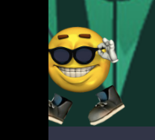
?. att. Neredzams barjers viena no līmeņa galiem.

3.3. Lietotāja testēšana
Viena no svarīgākajām lietām bija iedot šo spēli izmēģināt cilvēkam no malas, lai saprastu, vai ir kādas lietas, kas varētu apgrūtināt darbu nezinošai personai, protams, pirms tam īsumā paskaidrojot peles būtību un jēgu, kā arī galvenās funkcionālās lietas, neattēlojot vizuāli, citādāk būs bijis ieskats darbības gaitai.
Izejot līmeni pa līmenim un pēc vairākiem procesiem, kurus veica lietotājs, lietotais konstatēja ka funkcijas un darbības kuras ir paredzētas spēle strādā korekti un nav atrastas kaut kādas problēmas spēlēšanas gaita.
Taču tika novērots, ka, uzlecot virsu monētai un savācot to, dažreiz tā nepieskaitās ka ir savākta, bet to var izlabot, būtiski restartējot spēli ar papildu riku “O”.

4. LIETOTĀJA CEĻVEIDS

4.1. Administratora rokasgrāmata

4.1.1. Uzstādīšana
Lai varētu uzsākt spēli ir nepieciešams palaist programmu Construc 2 un tajā sadaļa fail atvērt esošo spēles failu .caproj formāta (skat. ?. Att.).
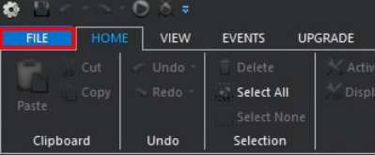
?. att. Riku loga sadaļa.
Tad piespiežot riku loga darbību run layout augšēja labajā stūri, programma palaidis spēli (skat. ?. Att.).
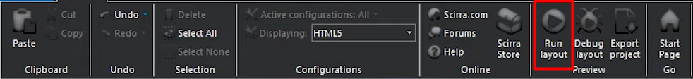
?. att. Riku logs.
Spēle palaidīsies no attiecīga līmeņa kurš bijis izvelēts pirms tam projektu josla, layout 1 jeb lvl_1 (skat. ?. Att.).
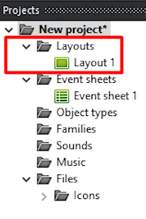

?. att. Projektu josla.
Ka ari lai varētu uzsākt spēli ir nepieciešams veikt savienojumu ar WEB lokālo mašīnu un tad failu ar spēli ir jāievieto attiecīgajā ceļa: thispc/os(c:)/xampp/htdocs (skat. ?. Att.).

?. att. Ceļš noteikta mape.
Un kad tas ir izdarīts un visi spēles faili ir ievietoti, ienākot Browser meklēšanas loga ir jāieraksta localhost/ un mapes nosaukums (skat. ?. Att.).

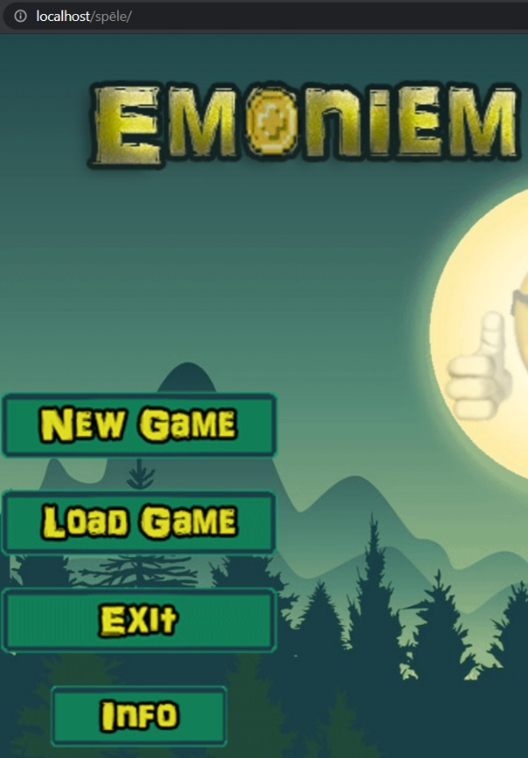
?. att. Spēles palaišana caur Browser.

4.2. Lietotāja rokasgrāmata

4.2.1. Sākuma ekrāna iespējas
Ieejot spēle pirms skatā jūs ieraudzīsiet sākuma ekrānu, kuram būs virsraksts “EMONIEM ADVENTURES”, zemāk būs redzamā informācija par spēles versiju un pogas lai attiecīgi sākt spēli “new game”, turpināt spēli “load game”, beigt “exit” un informācija “info” par kontroli spēle un papildus rīkiem. Aizejot uz informācijas logu “info” varēs aplūkot īsu un konkrētu informāciju par visam iespējam saistība ar kontroli un dažādam spējam, spēles gaita.

4.2.2. Spēles gaita
Kontroli ir iespēja veikt ar tādam pogām ka “w” lēkt, “a” skriet pa kreisi, “d” skriet pa labi, “s” nolēkt leja, “e” ieejiet durvis, ka ari pastāv iespēja ar peles palīdzību izmantot papildus rīkus spēles gaita (skat. ?. att.).

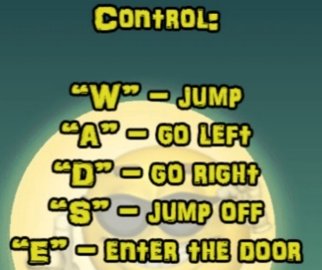
?. att. Kontroles apraksts.

4.2.3. Papildu riku iespējas
Uzsakot spēli “new game” būs iespēja brīvi kontrolēt varoni un meiģināt iziet spēli (skat. ?. Att.).
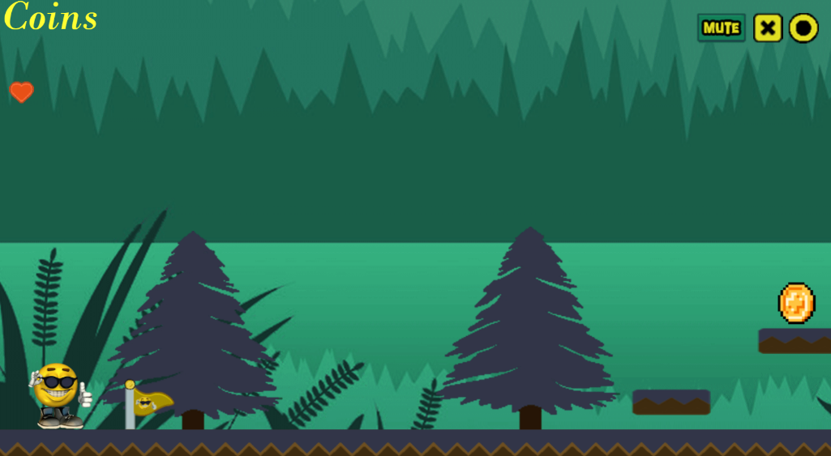
?. att. Riku izvietojuma attēlošana
Spēlējot ir iespēja izmantot papilda rīkus (skat. ?. Att.), tādus ka izslēgt skaņu “mute”. Ja ir vēlme atgriezties pie pēdējā saglabājuma var nospiest uz apli “O” jeb restart. Un tajā bridi kad gribēsies iziet no spēles nepabeidzot to ir iespēja nospiest uz krustu “X” un spēle pārnesīsies uz sākuma ekrānu kur būs iespēja sākt jaunu spēli “new game”, turpināt spēli no pēdējā saglabājuma “load game” un ari iziet no spēles ja tas ir nepieciešams ar “exit”

?. att. Papildu riku logs

SECINĀJUMI
- Projektu izdevās izveidot galīga varianta.
- Ir iespēja atjaunot versiju pieliekot jaunus objektus, funkcijas un attiecīgi jaunus līmeņus ar jaunam konfigurācijām un dizainu.
- Izgatavojot šo spēli ieguvu noderīgu papildus pieredzi programmēšanā un spēļu veidošana.
- Iemācījos rast kompromisu grūtās izvēles situācijās un saprasties ar klientu, uzklausīt viņa vēlmes un prasības, radot kopīgas idejas, kas apmierinātu abas projektā iesaistītās interešu puses.
- Ieguvu jaunu pieredzi strādājot ar Construct 2 programmu, kurā agrāk priekš manis bija sveša.
- Nostiprināju zināšanas veidot WEB basetu spēli uz lokālas mašīnas un JavaScript ka WEB aplikācija spēles izmantošana
- Guvu pieredzi vietojot animāciju ar Photoshop palīdzību.
- Izstrādājot šo projektu saskatīju nākotnes perspektīvu
- Spēļu veidošanu brīvpieeja priekš kāda uzņēmuma vai klienta prasībām vai pat pašu personīgo spēli;
- Dizainu veidošanu priekš mājas lapām un attiecīgi priekš citu spēles projektiem.

IZMANTOTIE AVOTI
- Wikipedia “Construct (game engine), [tiešsaiste], pieejams:
https://en.wikipedia.org/wiki/Construct_(game_engine) [skatīts:02.06.2021.]
- Scirra “Construct 2 release r277”, [tiešsaiste], pieejams:
https://www.construct.net/en/construct-2/download [skatīts:02.06.2021.]
- “Jumpking”, [tiešsaiste], pieejams: https://giantbomb1.cbsistatic.com/uploads/scale_medium/41/413769/3092867-jump%20king%20cover%20art%203-04-19%20%5B1200%5D.png [skatīts:02.06.2021.]
- “Vector art”, [tiešsaiste], pieejams:
https://www.freevector.com/free-forest-river-background-vector-19162# [skatīts:02.06.2021.]
- “Emoniem” , [tiešsaiste], pieejams:
https://memepedia.ru/wp-content/uploads/2018/01/%D0%BC%D0%B5%D0%BC-%D0%B8-%D0%BC%D0%BE%D0%B5%D0%BC%D1%83-%D1%81%D1%8B%D0%BD%D1%83-%D1%82%D0%BE%D0%B6%D0%B5-6-228x171.jpg [skatīts:02.06.2021.]

PIELIKUMS

